## ***niKoli2019***

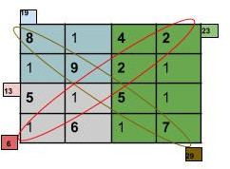

Reglas:

1. Las regiones deben sumar la cantidad especificada (tener en cuenta que las celdas pueden pertenecer a más de una región)
2. Si deja celdas contiguas con valor 1, estas deben pertenecer a la misma región.